บทที่5
การทดลองและผลการทดลอง

5.1 ผลการทดลองในส่วนของGIS แอพพลิเคชัน
ในการทดลองในส่วนของแอพพลิเคชันนี้ประกอบด้วยการทดลองดังนี้
1. การทดลองเลื่อนจอแสดงผล
2. การทดลองการขยายเฉพาะส่วนของแผนภาพ
3. การทดลองย่อ/ขยายแผนที่
4. การทดลองดูภาพSVGขนาดปกติ
5. การทดลองแสดงผลเฉพาะเลเยอร์
6. การทดลองคลิ้กเม้าส์บนแผนที่เพื่อบอกตำแหน่ง
7. การทดลองมาร์คตำแหน่งที่สนใจ
8. การทดลองการตั้งค่าต่างๆเช่นสีของพื้นที่
9. การทดลองหาระยะทางระหว่างจุดสองสุด
10. การทดลองการเปิดและการบันทึกแผนที่
5.1.1 การทดลองเลื่อนจอแสดงผล
กดปุ่มmoveที่อยู่บนแถบด้านบนของแอพพลิเคชันเพื่อทำการเลื่อนจอแสดงผลแผนภาพ 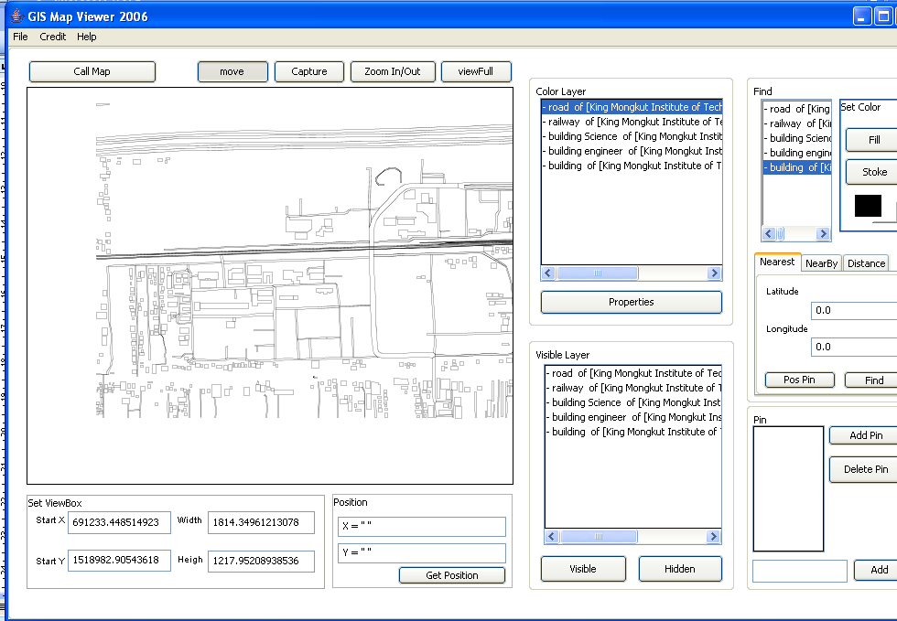
รูปที่ 5-1 แสดงการเลื่อนหน้าจอแสดงผล
5.1.2 การทดลองการขยายเฉพาะส่วนของแผนภาพ
กดปุ่ม Captureที่อยู่บนแถบด้านบนของแอพพลิเคชัน เพื่อขยายส่วนที่นำเม้าส์ลากไปตามระยะที่ต้องการ
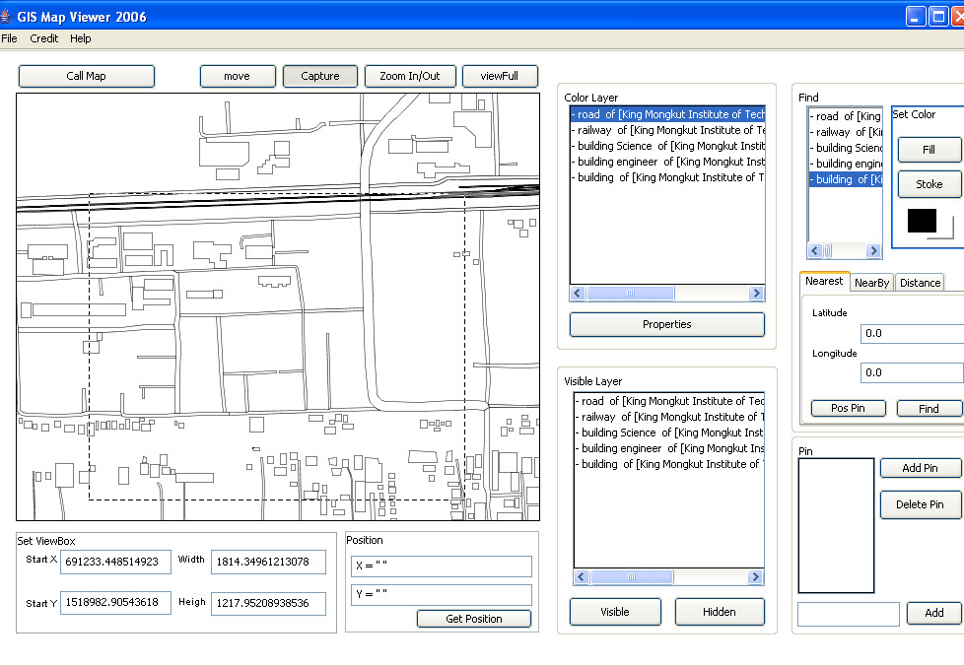
รูปที่ 5-2 แสดงการขยายหน้าจอตามที่ต้องการ
5.1.3 การทดลองย่อ/ขยายแผนที่
กดปุ่ม Zoom In/Out ที่อยู่บนแถบด้านบนของแอพพลิเคชันทำการขยายหรือย่อแผนถาพ
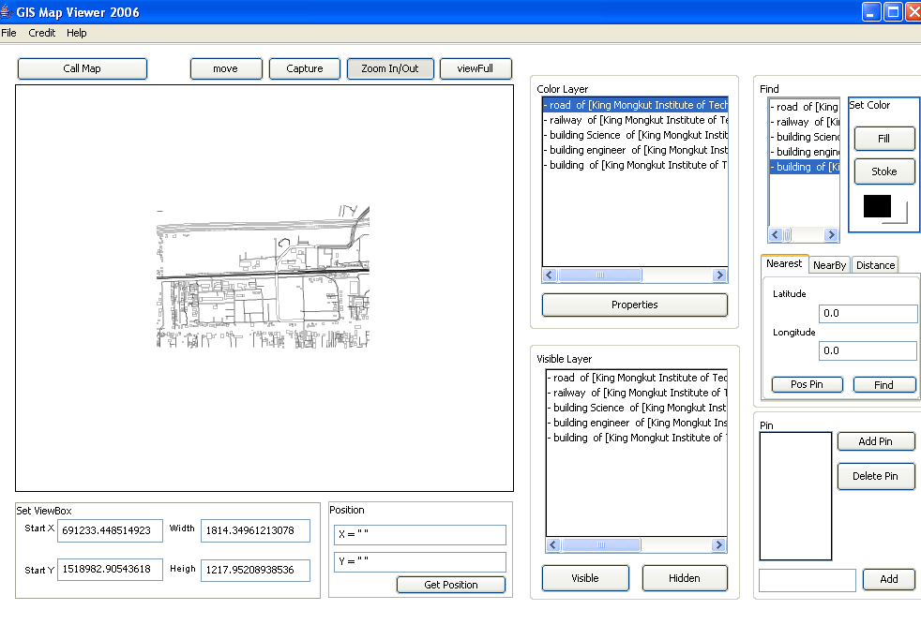
รูปที่ 5-3 แสดงการย่อขยายแผนภาพ
5.1.4 การทดลองดูภาพSVGขนาดปกติ
กดปุ่ม ViewFull ที่อยู่บนแถบด้านบนของแอพพลิเคชันเพื่อดูแผนภาพขนาดปกติ
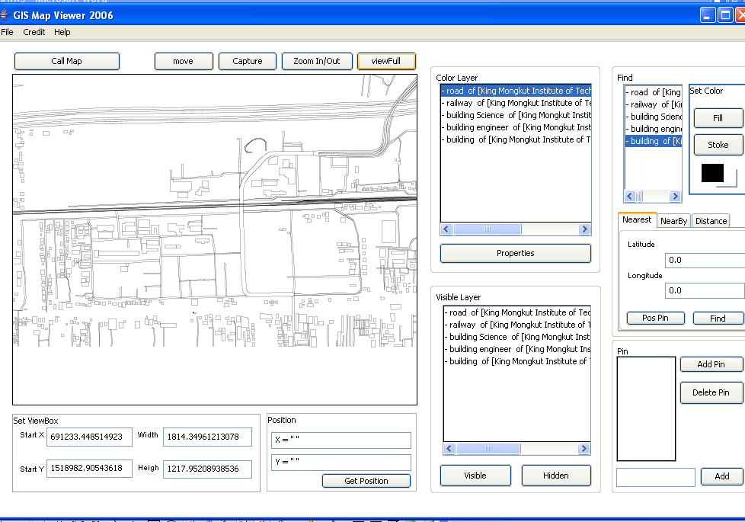
รูปที่ 5-4 แสดงแผนภาพขนาดปกติ

5.1.5 การทดลองแสดงผลเฉพาะเลเยอร์
เลือกเลเยอร์ที้ต้องการซ่อนหรือแสดงแล้วกดปุ่มVisible,Hiddenที่ด้านล่างของแอพพลิเชัน
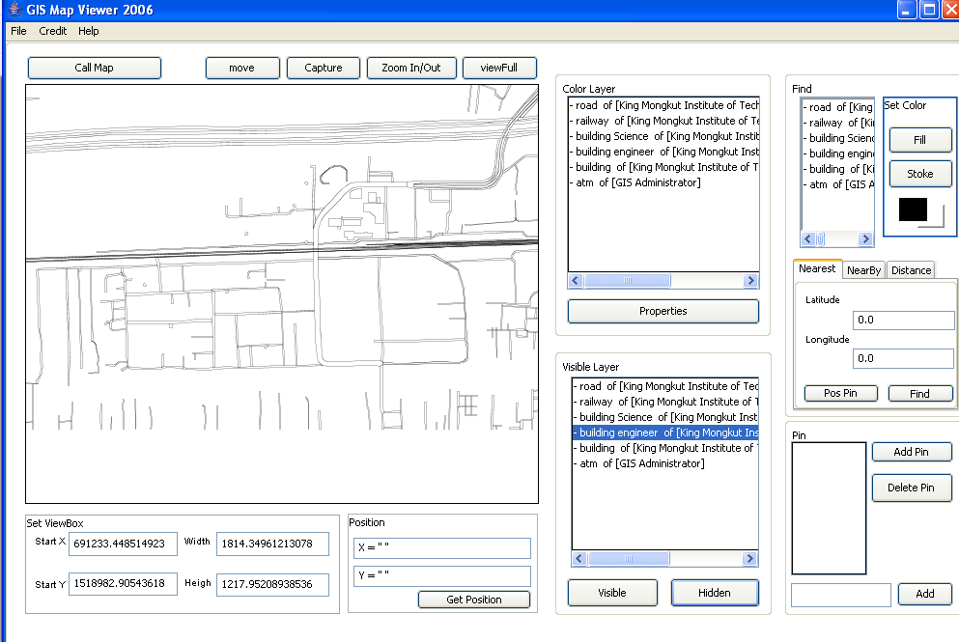
รูปที่ 5-5 แสดงภาพขนาดปกติ
5.1.6 การทดลองคลิ้กเม้าส์บนแผนที่เพื่อบอกตำแหน่ง
เลือกปุ่ม Get Position ที่อยู่ด้านล่างของแอพพลิเคชันแล้วคลิกที่แผนภาพเพื่อหาตำแหน่งของจุดนั้น
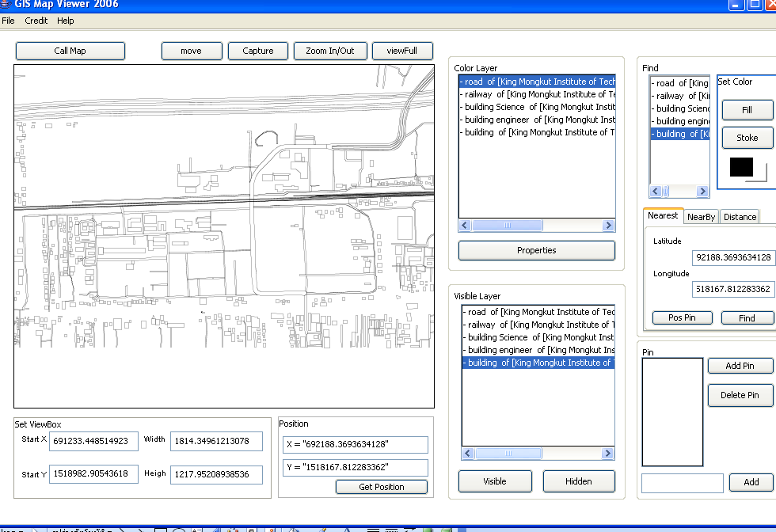
รูปที่ 5-6 แสดงการบอกตำแหน่งแผนภาพ
5.1.7 การทดลองมาร์คตำแหน่งที่สนใจ
สามารถมาร์คตำแหน่งที่สนใจโดยกดที่ปุ่ม Add Pin และเติมรายละเอียดของตำแหน่งได้โดยกดที่ปุ่มAdd ซึ่งสามารถทำการบันทึกและเรียกมาใช้ได้
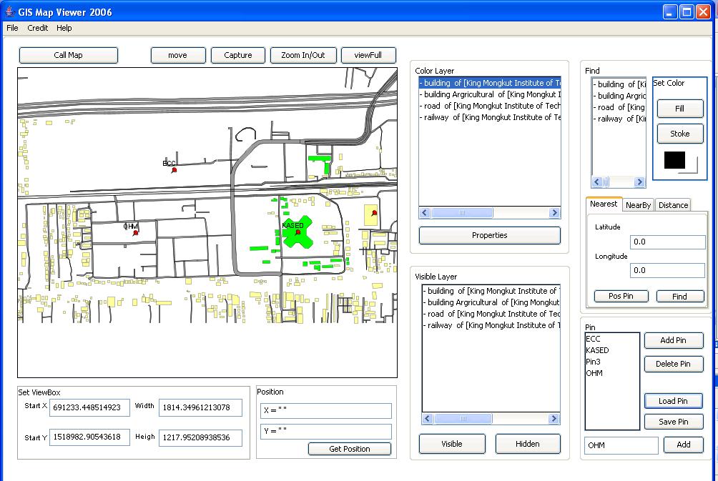
รูปที่ 5-7 แสดงการบอกตำแหน่งแผนภาพ
5.1.8 การทดลองการตั้งค่าต่างๆเช่นสีของพื้นที่
กดที่ปุ่ม Properties เพื่อเข้าไปตั้งค่าคุณสมบัติต่างๆของภาพเช่นสีของtext สีของพื้นที่แต่ละเลเยอร์รวมทั้งการแสดงและไม่แสดงผลของtext
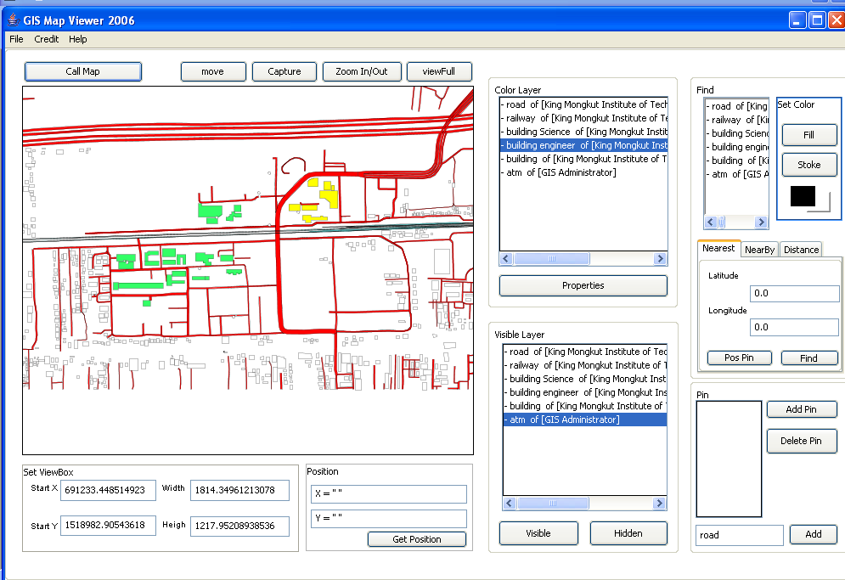
รูปที่ 5-8 แสดงการตั้งค่าต่างๆ

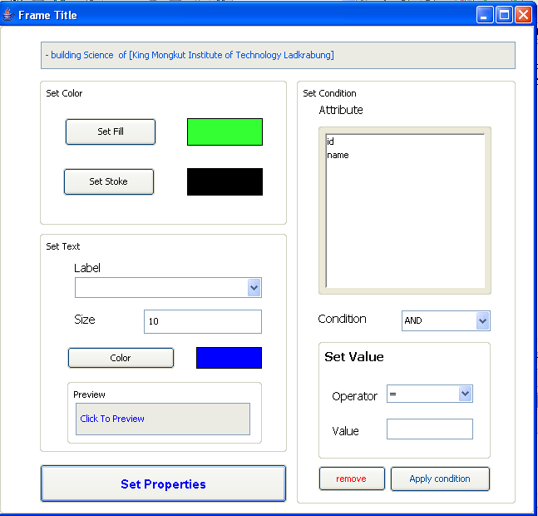
รูปที่ 5-9 หน้าจอการตั้งค่าต่างๆ

5.1.9 การทดลองหาระยะทางระหว่างจุดสองสุด
ใส่ตำแหน่งของจุดสองจุดแล้วกด Calculate หรือสามารถกดที่ปุ่ม KeepPosition แล้วกดที่แผนที่จะได้พิกัดจุดแรกแล้วกดปุ่ม KeepPosition อีกครั้งแล้วกดทีแผนที่จะได้พิกัดจุดที่สองต่อจากนั้นกดปุ่ม Calculate เพื่อคำนวณระยะทางระหว่างจุดทั้งสอง
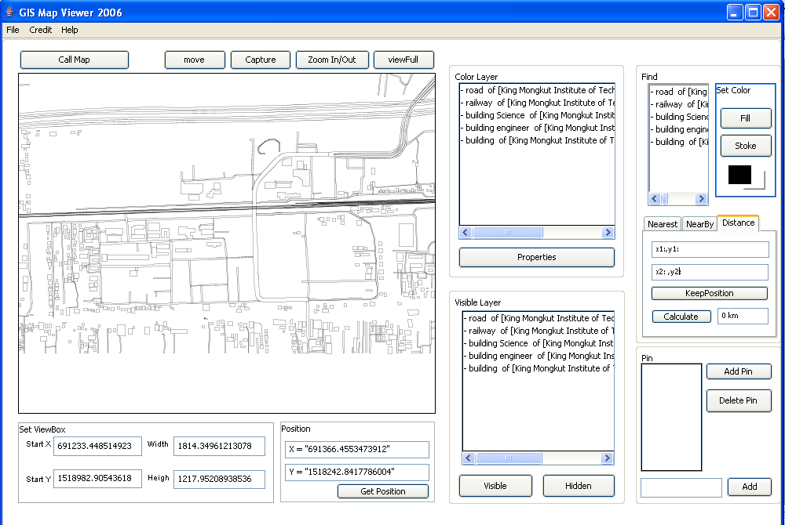

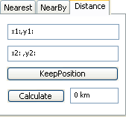
รูปที่ 5-10 การคำนวณหาระยะทางระหว่างจุดสองจุด

5.1.10 การทดลองการเปิดและการบันทึกแผนที่
สามารถบันทึกแผนที่ของผู้ใช้งานและสามารถเปิดมาใช้งานได้
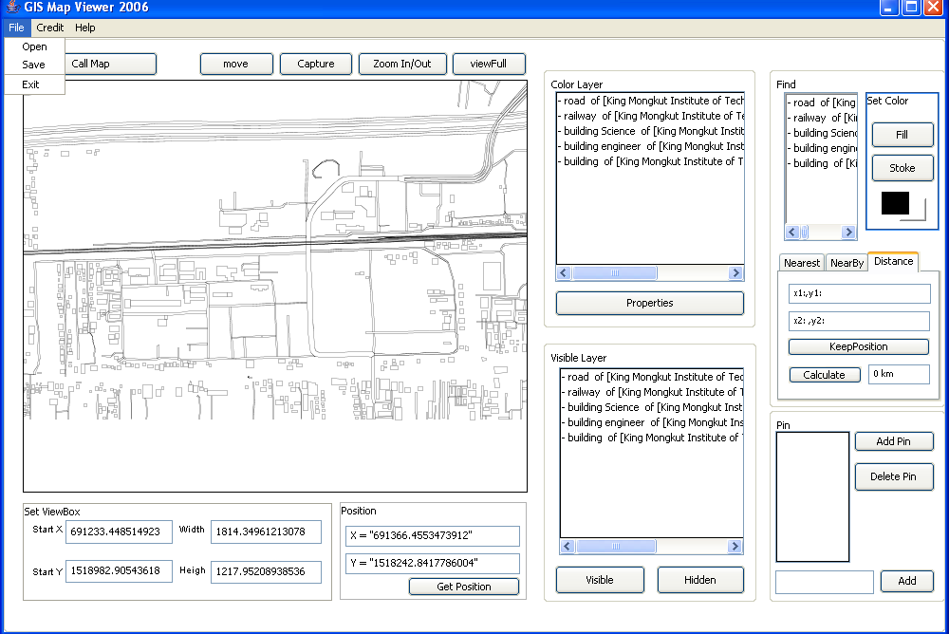

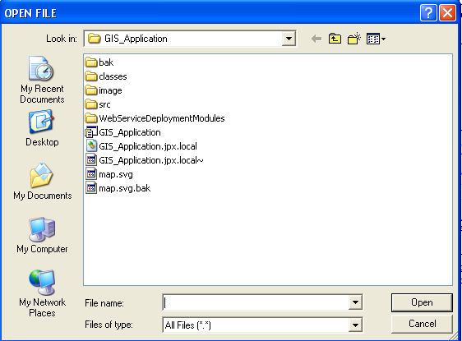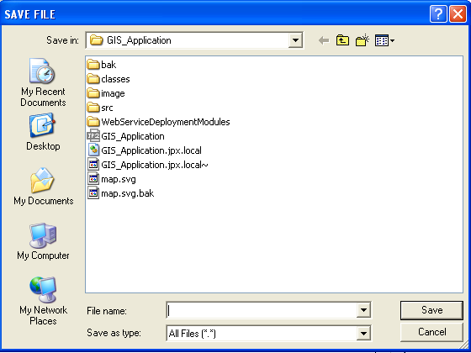

รูปที่ 5-11 การเปิดและการบันทึกแผนภาพ

5.2 ผลการทดลองในส่วนของGIS เว็บเซอร์วิส
ในส่วนการทดลองนี้เป็นการทดลองเรียกใช้บริการต่างๆที่เปิดให้บริการบน GIS เว็บเซอร์วิสผ่านทาง GIS แอพพลิเคชัน โดยจะทดลองเรียกใช้บริการทั้งหมด 6 บริการ ดังนี้
1. การทดลองการเปิดหน้าจอ sign in
2. การทดลองการเรียกใช้บริการขอดูเลเยอร์
3. การทดลองการเรียกใช้บริการเปิดแผนที่ในรูปแบบ SVG
4. การทดลองหาตำแหน่งที่ใกล้สุด
5. การทดลองหาตำแหน่งที่ใกล้สุดตามรัศมีที่กำหนด

โดยเริ่มทดลองจากการดูบริการต่างๆบน GIS เว็บเซอร์วิส ว่ามีบริการใดเปิดให้บริการบ้าง โดยการเปิดเว็บเบราเซอร์เพื่อดูบริการผ่านทาง http://localhost:8080/GisServer/index.html จากนั้นเมื่อโหลดหน้าเว็บขึ้นมาได้แล้วเลือกที่ View เพื่อดูบริการต่างๆ ดังรูปที่ 5-12

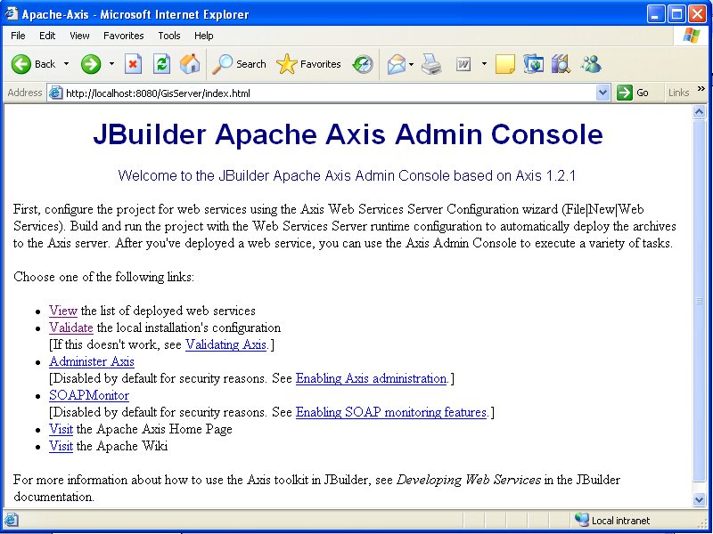
รูปที่ 5-12 แสดงหน้าเว็บเพื่อเข้าดูบริการต่างๆที่เปิดบน GIS เว็บเซอร์วิส

เมื่อกด View จะแสดงรายละเอียดว่ามีเซอร์วิสอะไรบ้างดังนี้

And now... Some Services
- AdminService (wsdl)
  - AdminService
- Gis_GetMapServices (wsdl)
  - requestSVG
  - requestNearbySVG
  - requestNearRestSVG
- Version (wsdl)
  - getVersion
- GIS_InformationServices (wsdl)
  - detailInformation
  - detailGeomInformation
  - detailColumn
  - insertInformation
  - updateInformation
  - deleteInformation
  - insertPin
  - getPin
- GIS_OwnerServices (wsdl)
  - insertOwner
  - listOwner
  - searchOwner
  - detailOwner
  - updateOwner
  - deleteOwner
  - listNewOwner
  - activateOwner
- GIS_UserServices (wsdl)
  - login
  - logout
  - detailUser
- GIS_LayerServices (wsdl)
  - insertLayer
  - listLayer
  - searchLayer
  - deleteLayer
  - updateLayer
  - publicLayer
  - listMyLayer
- GIS_MemberServices (wsdl)
  - insertMember
  - listMember
  - listNewMember
  - detailMember
  - detailAllMember
  - deleteMember
  - updateMember
  - activateMember
  - permitMember
  - renewPassword
สามารถเลือกที่ WSDL เพื่อดูรายละเอียดการให้บริการผ่านทาง WSDL
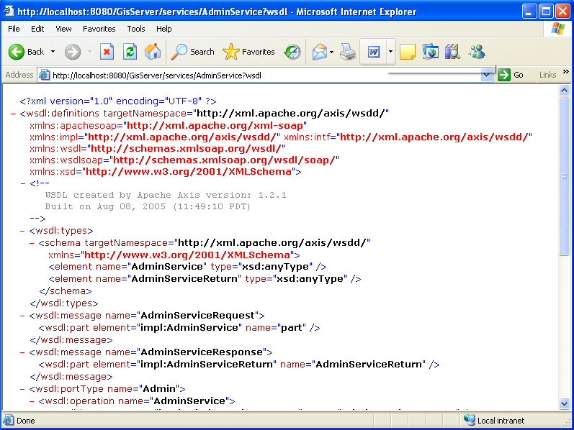
รูปที่ 5-13 แสดงหน้าเว็บที่แสดง WSDLเพื่อเข้าดูบริการต่างๆที่เปิดบน GIS เว็บเซอร์วิส
5.2.1 การทดลองเปิดหน้าจอการsign in
ก่อนเข้าใช้แอพพลิเคชันต้องมีการsign inก่อนเพื่อให้รู้ว่ามีสิทธิในการทำงานอย่างไรบ้าง
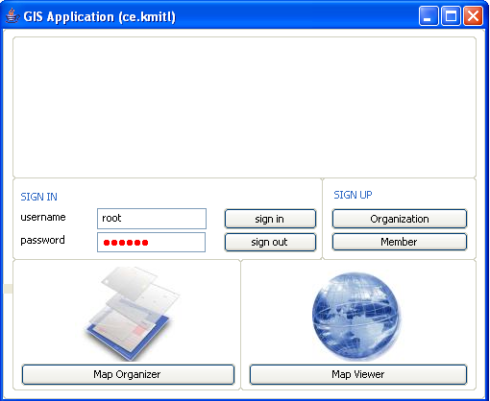
รูปที่ 5-14 แสดงหน้าจอการSign in
- Organization เลือกเพื่อเข้าสมัครสมาชิกสำหรับองค์กร
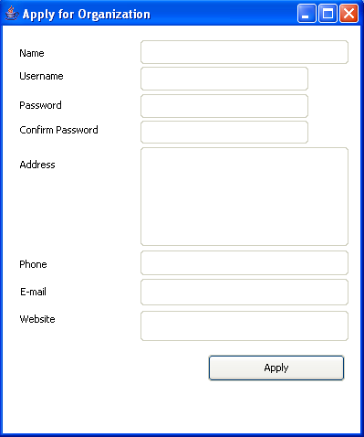
รูปที่ 5-15 แสดงหน้าจอการสมัครสมาชิกสำหรับองค์กร

- Member เลือกเพื่อเข้าสมัครสมาชิกสำหรับสมาชิก

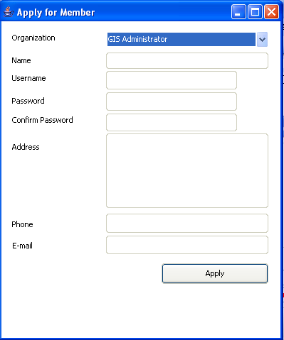
รูปที่ 5-16 แสดงหน้าจอการสมัครสมาชิก

- Map Organizer สามารถจัดการactivateผู้สมัครสมาชิกหรือยกเลิกได้และดูเลเยอร์ต่างๆได้
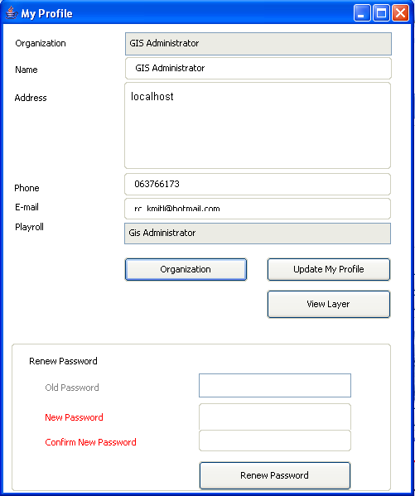
รูปที่ 5-17 แสดงหน้าจอการสมัครสมาชิกสำหรับองค์กร

5.2.2 การทดลองการเรียกใช้บริการขอดูเลเยอร์
Map Viewer มีlistเลเยอร์ต่างๆสามารถเลือกได้ว่าต้องการดูเลเยอร์ไหนซึ่งมีสิทธิในการเข้าใช้ด้วยหรือว่าถ้ารู้ชื่อเลเยอร์และองค์กรที่ต้องการดูก็สามารถใส่แลกดsearchหาดูหลังจากนั้นกด ShowMap เพื่อเข้าใช้ในส่วนของแอพพลิเคชั่นต่อไป
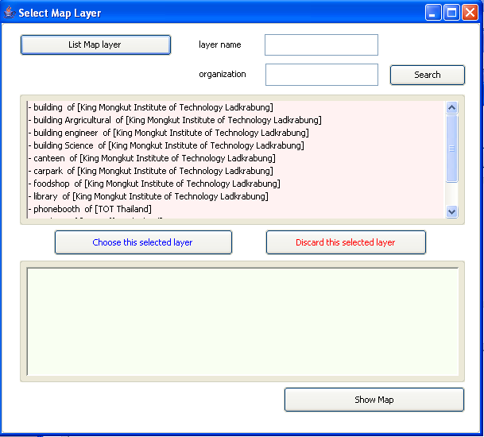
รูปที่ 5-18 แสดงหน้าจอการเลือกเลเยอร์เพื่อต้องการจะดูในรูปแบบSVG
5.2.3 การทดลองการเรียกใช้บริการเปิดแผนที่ในรูปแบบ SVG
กดปุ่ม CallMapที่อยู่บนแถบด้านซ้ายบนของแอพพลิเคชันเพื่อแสดงแผนภาพSVG
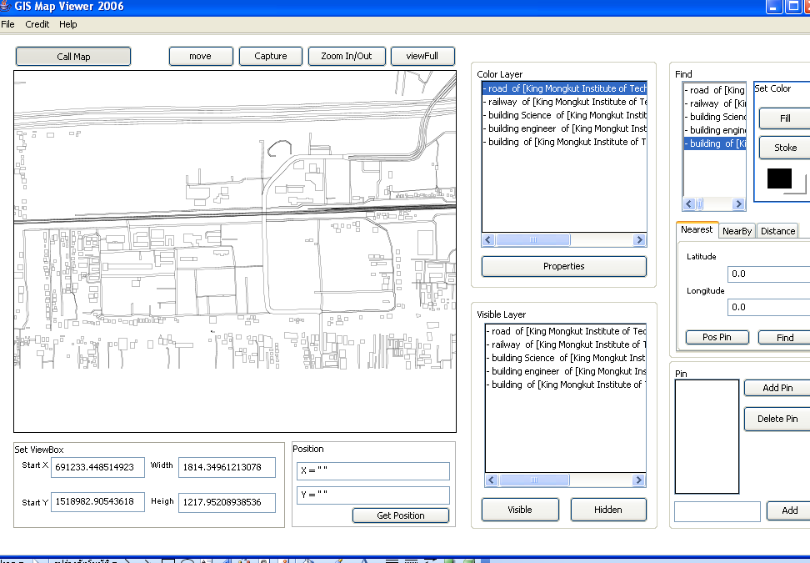
รูปที่ 5-19 แสดงหน้าจอแผนภาพSVG
5.2.4 การทดลองหาตำแหน่งที่ใกล้สุด
เมื่อทำการ Get Position มาแล้วทำการหาตำแหน่งที่ใกล้ที่สุดโดยกดที่ปุ่ม Find หรือสามารถใส่จุดพิกัดเองก็ได้
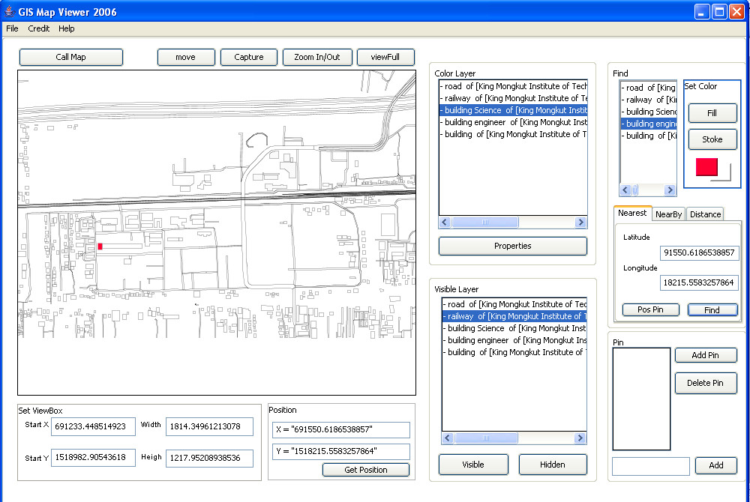

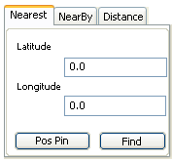
รูปที่ 5-20 การหาตำแหน่งที่ใกล้ที่สุด

5.2.5 การทดลองหาตำแหน่งที่ใกล้สุดตามรัศมีที่กำหนด
เมื่อทำการGet Position แล้วต้องการหาระยะทางที่ใกล้ตามที่เรากำหนดโดยใส่ระยะทางได้โดยใส่ระยะและกดที่ปุ่ม Find
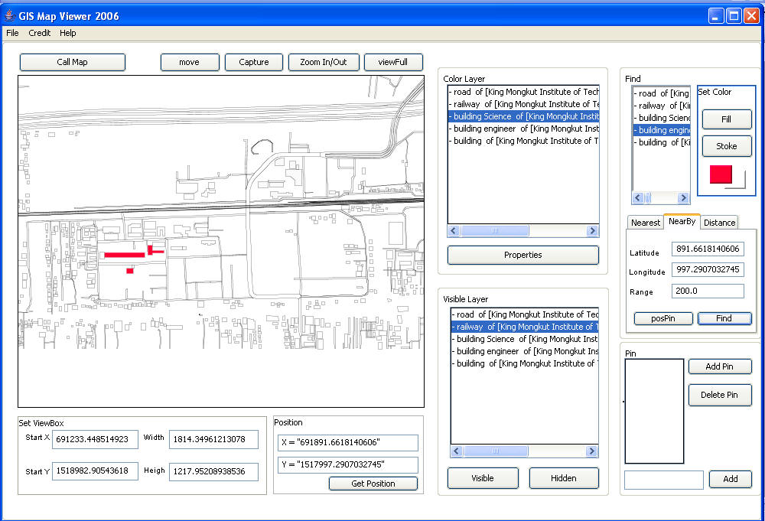

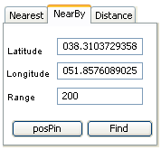
รูปที่ 5-21 การหาตำแหน่งที่ใกล้ตามที่กำหนด

